

**Gestione Contratti FIT**

Guida all’utilizzo delle funzioni

per la gestione dei contratti FIT 2017/18

Versione 1.0 – Agosto 2018

**1.** **Introduzione** 3

**2.** **Accesso alle funzioni** 3

**3.** **Acquisire Supplenze** 4

**4.** **Rettificare Supplenze** 8

**5.** **Cancellare Supplenze** 10

**6.** **Comunicare termini della supplenza** 10

# **Introduzione**

Lo scopo del presente documento è quello di fornire una guida sintetica all’utilizzo delle funzioni per la gestione delle supplenze III anno percorso FIT e la produzione del contratto.

Per quanto non espressamente indicato fare riferimento alle istruzioni tecniche impartite per la generalità dei contratti annuali.

# **Accesso alle funzioni**

Dal Portale SIDI, il portale di servizi del Ministero dell'Istruzione, dell'Università e della Ricerca, si può accedere, previa autenticazione alle funzionalità per la gestione delle supplenze III anno percorso FIT.

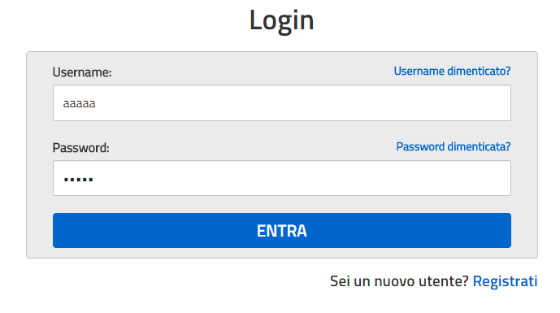

Le funzioni a disposizione degli utenti sono raggiungibili dal menù:





**Gestione Assunzioni a Tempo Determinato**

**Supplenze III anno percorso FIT**

Le funzionalità possono essere utilizzate dall’utente USR (esclusa la regione Trentino Alto-Adige), dall’utente UST (escluse le province di Trento e Bolzano) e dall’utente scuola.

L’utente USR può operare solo dopo aver selezionato la provincia di interesse.

Entrando nella funzione, viene visualizzata una schermata per la scelta della funzione di interesse.

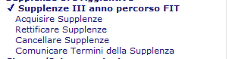

# **Acquisire Supplenze**

La funzione consente all’utente operante l’acquisizione di una supplenza FIT per tutto il personale di ruolo e non di ruolo presente a sistema. Per il personale non presente a sistema le procedure consentono l’acquisizione dell’anagrafica contestualmente alla supplenza.

Il sistema propone lo **Schermo 1** per la ricerca della posizione di interesse

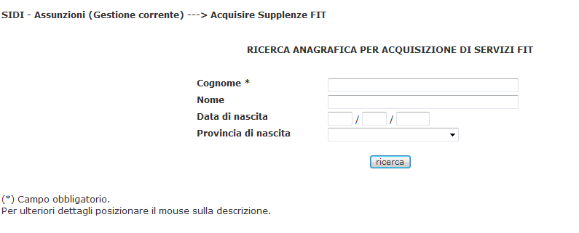

**Schermo 1**

Cliccando sul tasto Ricerca vengono estratte dalla base dati le posizioni relative a personale presente a sistema che verifica i criteri di ricerca e viene prospettato lo **Schermo 2** con il risultato della ricerca e i tasti per proseguire le operazioni.

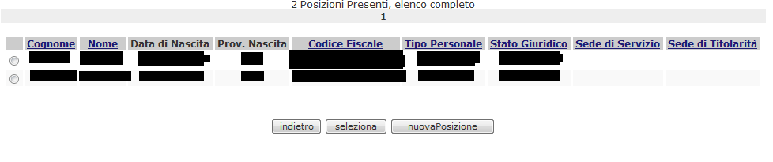

**Schermo 2**

Se selezionato il tasto indietro si torna sullo **schermo 1**.

Se selezionata una posizione e il tasto seleziona il sistema prospetta lo **schermo 3** per l’acquisizione della supplenza FIT.

Se selezionato il tasto nuovaPosizione il sistema prospetta lo **schermo 4** per l’acquisizione della posizione anagrafica.

* **Acquisizione Supplenza**

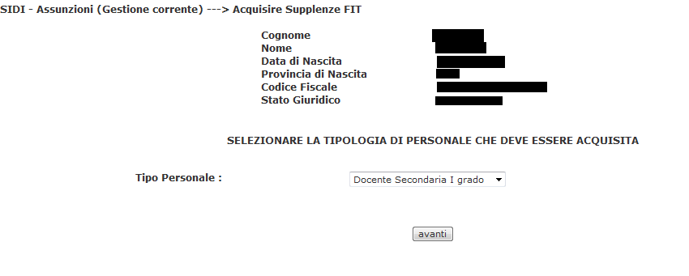

**Schermo 3**

Sullo **schermo 3** viene proposta una tendina che consente la selezione la tipologia di personale che deve essere acquisita e contiene i valori:

* + docente scuola secondaria di I grado
  + docente scuola secondaria di II grado

Effettuata la selezione viene prospettato lo **schermo 3A**

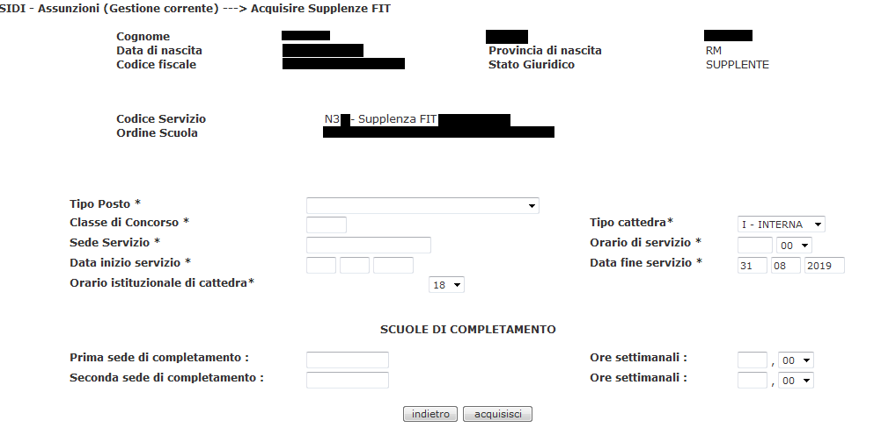

**Schermo 3A**

Sullo **schermo 3A** vengono riportati in formato protetto, oltre ai dati anagrafici:

* + codice servizio attribuito automaticamente dal sistema
    - N30 – supplenza FIT di ruolo per il personale di ruolo
    - N31 – supplenza FIT non di ruolo per il personale non di ruolo
  + ordine scuola è quello corrispondente alla tipologia di personale selezionato nello **schermo 3**
  + per il solo personale di ruolo viene visualizzato il seguente messaggio: “ATTENZIONE: contestualmente alla supplenza verrà acquisita l’aspettativa “P071 - ASPETTATIVA PER INCARICO A TEMPO DETERMINATO III ANNO PERCORSO FIT”

L’utente deve acquisire le seguenti informazioni:

* + tipo posto obbligatorio selezionabile da una tendina precaricata con i possibili tipo posto ammessi per l’ordine scuola per il quale si sta acquisendo la supplenza
  + classe di concorso obbligatoria
  + tipo cattedra obbligatoria selezionabile da tendina
  + sede di sevizio obbligatoria e sede di organico per l’ordine scuola per il quale si sta acquisendo la supplenza
  + data inizio servizio obbligatoria e maggiore o uguale del 01/09/2018
  + data fine servizio obbligatoria e preimpostata con la data fine dell’anno di fatto in corso
  + orario istituzionale di cattedra obbligatorio selezionabile da tendina
  + scuole di completamento da valorizzare solo se il tipo cattedra è esterna.

Selezionando il tasto indietro si torna sullo schermo 3, selezionando invece il tasto acquisisci la supplenza viene inserita a sistema e si abilita il tasto per la gestione contratto . Per il personale di ruolo viene inserita a sistema contestualmente anche l’aspettativa P071.

Selezionando il tasto gestione contratto viene prospettato lo schermo 3B per l’acquisizione del contratto e la produzione della stampa del contratto.

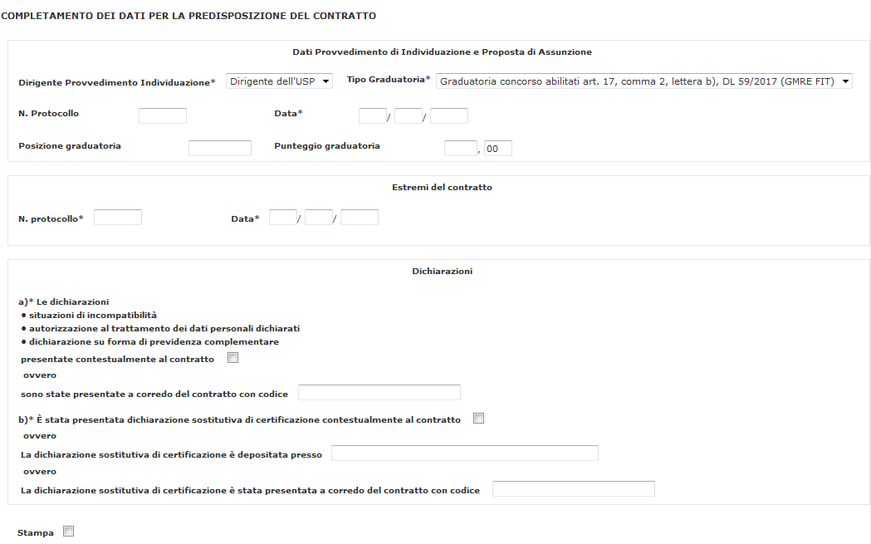

**Schermo 3B**

* **Acquisizione nuova posizione**

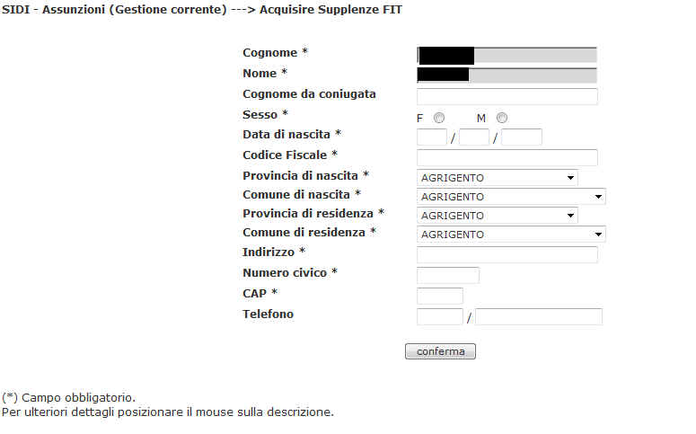

**Schermo 4**

# **Rettificare Supplenze**

La funzione consente all’utente operante la rettifica di una supplenza FIT presente a sistema se il contratto non è stato acquisito al SIDI oppure se il contratto è stato acquisito in SIDI e gli stati del contratto verso SPT ed RTS sono come descritti nella seguente tabella:

|  |  |
| --- | --- |
| **Stato SPT** | **Stato RTS** |
| acquisito | con nota di osservazione |
| elaborazione prestati servizi | con nota di osservazione |
| non soggetto a trattazione SPT | con nota di osservazione |
| rettifica SIDI dopo acquisizione | con nota di osservazione |
| sospeso | con nota di osservazione |
| validato | con nota di osservazione |
| inserito | inserito |
| non soggetto a trattazione SPT | inserito |
| rettifica SIDI dopo acquisizione | inserito |
| acquisito | registrato |
| elaborazione prestati servizi | registrato |
| non soggetto a trattazione SPT | registrato |
| rettifica SIDI dopo acquisizione | registrato |
| sospeso | registrato |
| validato | registrato |
| acquisito | ricevuto |
| elaborazione prestati servizi | ricevuto |
| non soggetto a trattazione SPT | ricevuto |
| rettifica SIDI dopo acquisizione | ricevuto |
| sospeso | ricevuto |
| validato | ricevuto |
| non soggetto a trattazione SPT | scartato |
| rettifica SIDI dopo acquisizione | scartato |
| scartato | scartato |
| acquisito | trasmesso |
| elaborazione prestati servizi | trasmesso |
| non soggetto a trattazione SPT | trasmesso |
| rettifica SIDI dopo acquisizione | trasmesso |
| scartato | trasmesso |
| sospeso | trasmesso |
| validato | trasmesso |

In rettifica è possibile modificare solo le seguenti informazioni:

* Tipo cattedra
* Orario di servizio
* Orario istituzionale di cattedra
* Sedi di completamento

In analogia all’acquisizione, dopo la conferma dell’operazione è possibile effettuare la gestione del contratto.

# **Cancellare Supplenze**

La funzione consente all’utente operante l’annullamento di una supplenza FIT. L’annullamento è possibile se il contratto non è stato acquisito al SIDI oppure se il contratto è stato acquisito in SIDI e gli stati del contratto verso SPT ed RTS sono gli stessi riportati nel paragrafo 4.

Per il personale di ruolo la cancellazione di una supplenza FIT comporta la cancellazione dell’aspettativa P071.

# **Comunicare termine della supplenza**

La funzione consente all’utente operante di comunicare la chiusura anticipata di un servizio di supplenza FIT presente a sistema, se il contratto non è stato acquisito in SIDI oppure gli stati del contratto verso SPT ed RTS sono come descritti nella seguente tabella:

|  |  |
| --- | --- |
| **Stato SPT** | **Stato RTS** |
| acquisito | con nota di osservazione |
| elaborazione prestati servizi | con nota di osservazione |
| non soggetto a trattazione SPT | con nota di osservazione |
| rettifica SIDI dopo acquisizione | con nota di osservazione |
| sospeso | con nota di osservazione |
| trasmesso | con nota di osservazione |
| acquisito | in attesa di consegna |
| elaborazione prestati servizi | in attesa di consegna |
| non soggetto a trattazione SPT | in attesa di consegna |
| sospeso | in attesa di consegna |
| inserito | inserito |
| non soggetto a trattazione SPT | inserito |
| rettifica SIDI dopo acquisizione | inserito |
| acquisito | registrato |
| elaborazione prestati servizi | registrato |
| non soggetto a trattazione SPT | registrato |
| rettifica SIDI dopo acquisizione | registrato |
| scartato | registrato |
| sospeso | registrato |
| trasmesso | registrato |
| acquisito | ricevuto |
| elaborazione prestati servizi | ricevuto |
| non soggetto a trattazione SPT | ricevuto |
| rettifica SIDI dopo acquisizione | ricevuto |
| sospeso | ricevuto |
| trasmesso | ricevuto |
| non soggetto a trattazione SPT | scartato |
| rettifica SIDI dopo acquisizione | scartato |
| scartato | scartato |
| acquisito | trasmesso |
| elaborazione prestati servizi | trasmesso |
| non soggetto a trattazione SPT | trasmesso |
| rettifica SIDI dopo acquisizione | trasmesso |
| scartato | trasmesso |
| sospeso | trasmesso |
| trasmesso | trasmesso |
| non soggetto a trattazione SPT | validato |
| rettifica SIDI dopo acquisizione | validato |

È possibile rettificare solo la data fine della supplenza.

# **Trasmissione contratti**

Entrambe le tipologie di contratto dovranno essere convalidate dai Dirigenti scolastici , come previsto per i contratti annuali, ai fini della trasmissione dei relativi dati a NoiPa per il pagamento, accedendo all’apposita funzione disponibile al percorso **Gestione corrente- Assunzioni e ruolo- Gestione flussi MEF –>Convalidare Contratti a tempo determinato**

Il calendario dei flussi è consultabile al percorso **Fascicolo personale scuola->Gestione corrente-assunzioni e ruolo->Gestione Flussi MEF->Calendario trasmissioni SPT**

I contratti di supplenza annuale terzo anno percorso FIT, validati dal DS, andranno trasmessi per via telematica anche alla Ragioneria Territoriale dello Stato (RTS) ai fini dei riscontri di legge, nell’ambito della già esistente procedura di trasmissione dei contratti di supplenza annuale.

La segreteria scolastica, ai fini della trasmissione, potrà selezionare i contratti validati di tipologia ‘supplenza annuale terzo anno percorso FIT’ al percorso **Gestione corrente-Assunzioni e ruolo-> Gestione flussi MEF –>Trasmettere contratti .**